Starlink
Altura: 340 km
Semieixo Maior 3711 km
Inclinação 53 graus
Area: 32m^2
SD = 6 100% da área
Decaimento em 104 horas
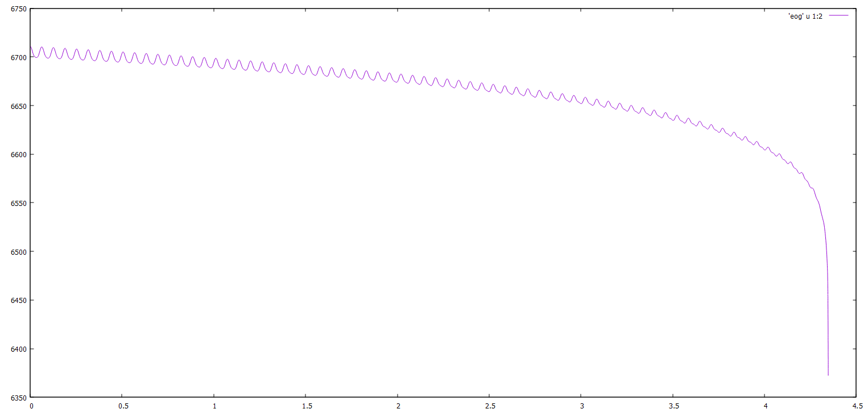
SD = 6 50% da área
Decaimento em 208 horas
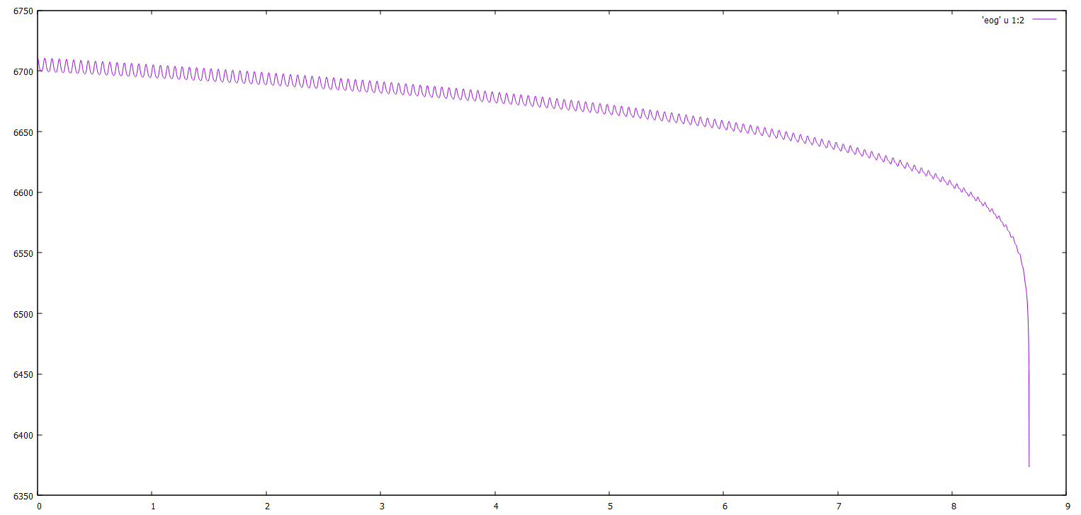 SD = 6 33% da área
Decaimento em 312 horas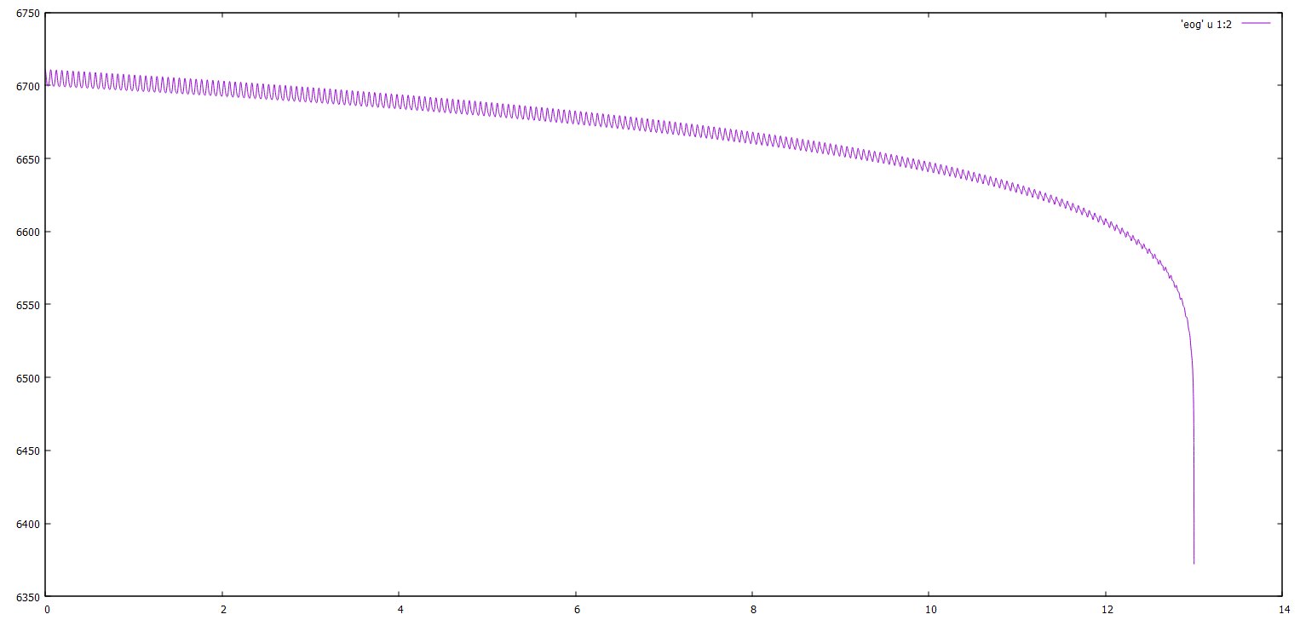
SD = 4 100% da área
Decaimento em 121 horas 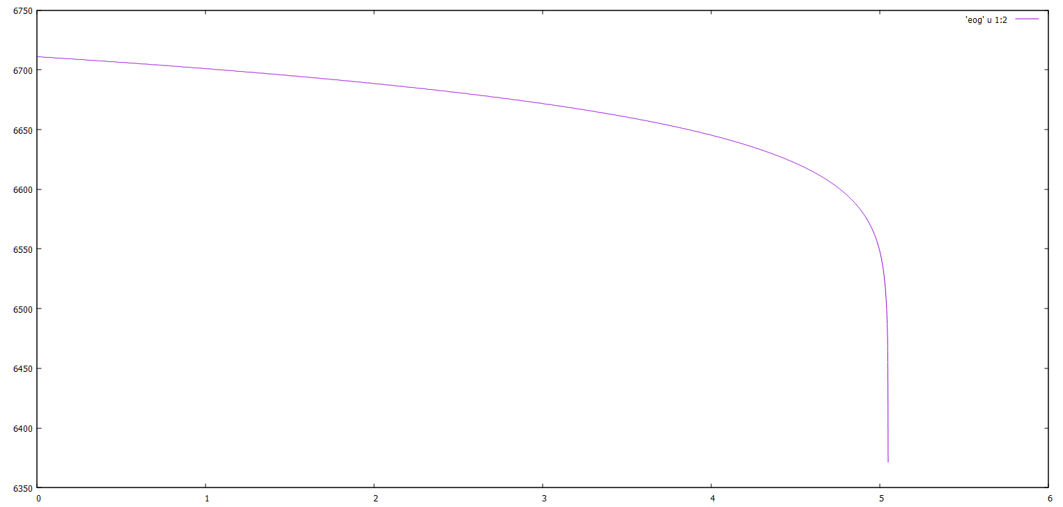
SD = 4 50% da área
Decaimento em 242 horas 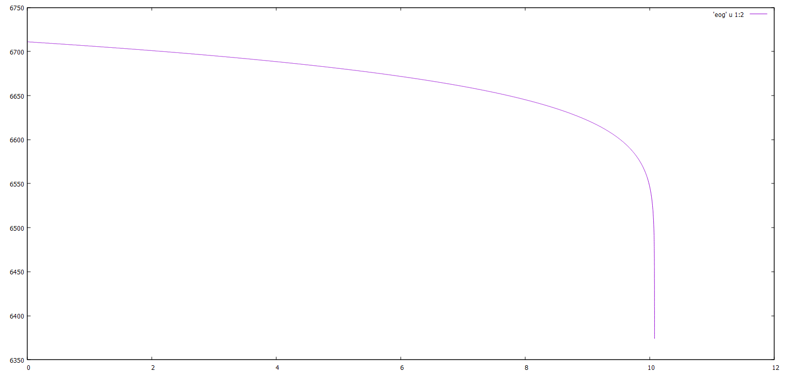
SD = 4 33% da área
Decaimento em 362 horas
